TM | Buổi 1
Topic | Bật tắt LED
Sinh viên | Cao Trường Giang – B24DCDT091

Nội dung chi tiết:
B1: Mở Keil C
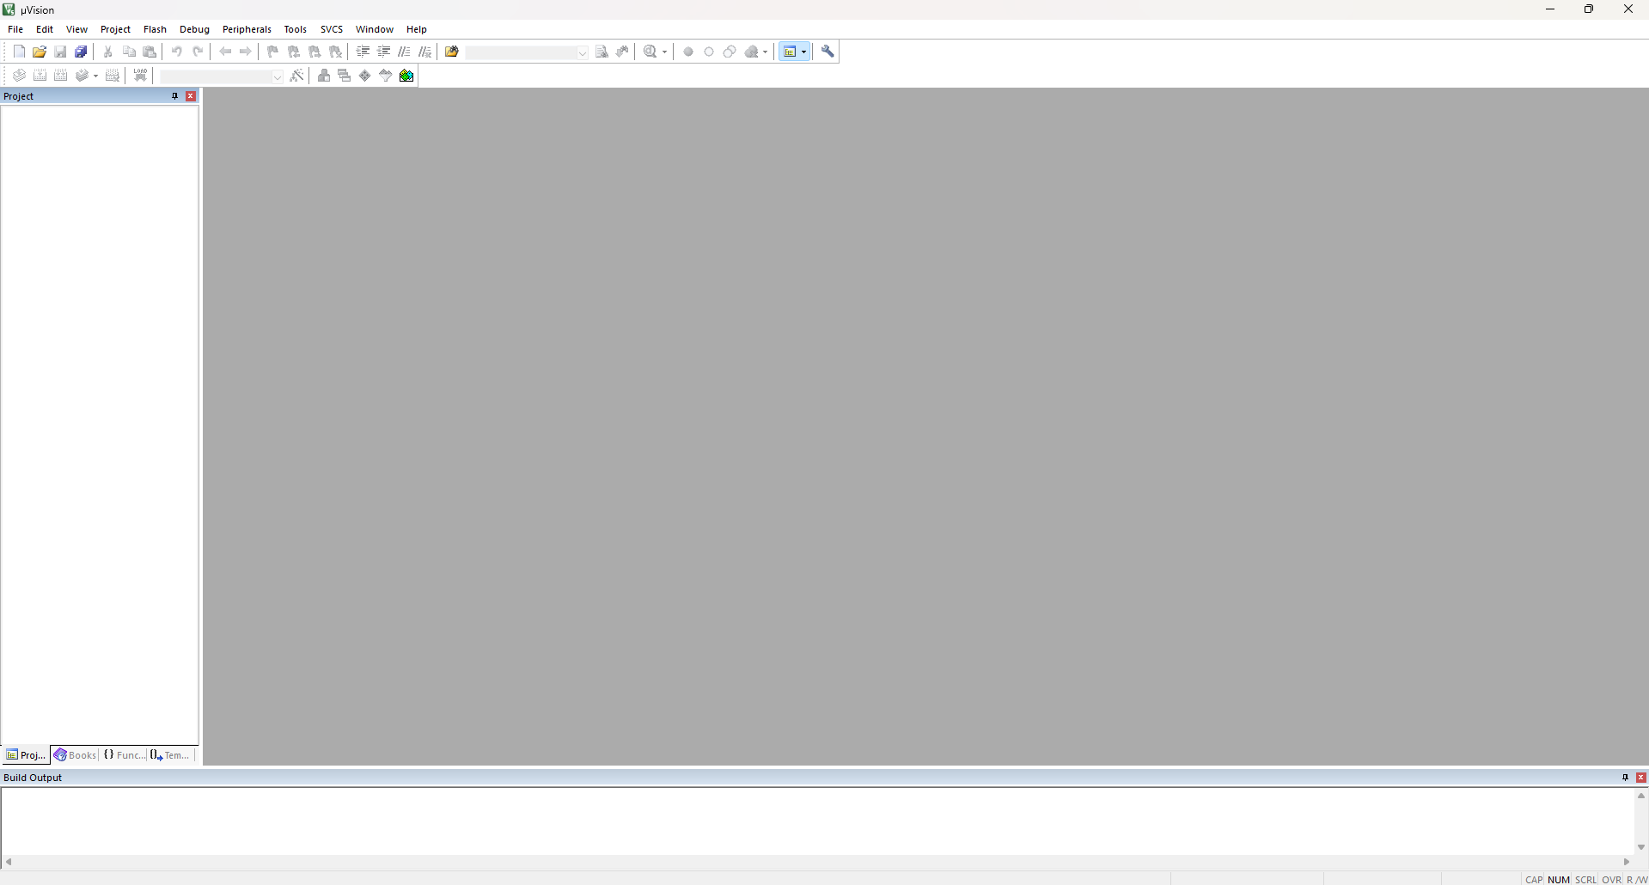

B2: Chọn Project -> New 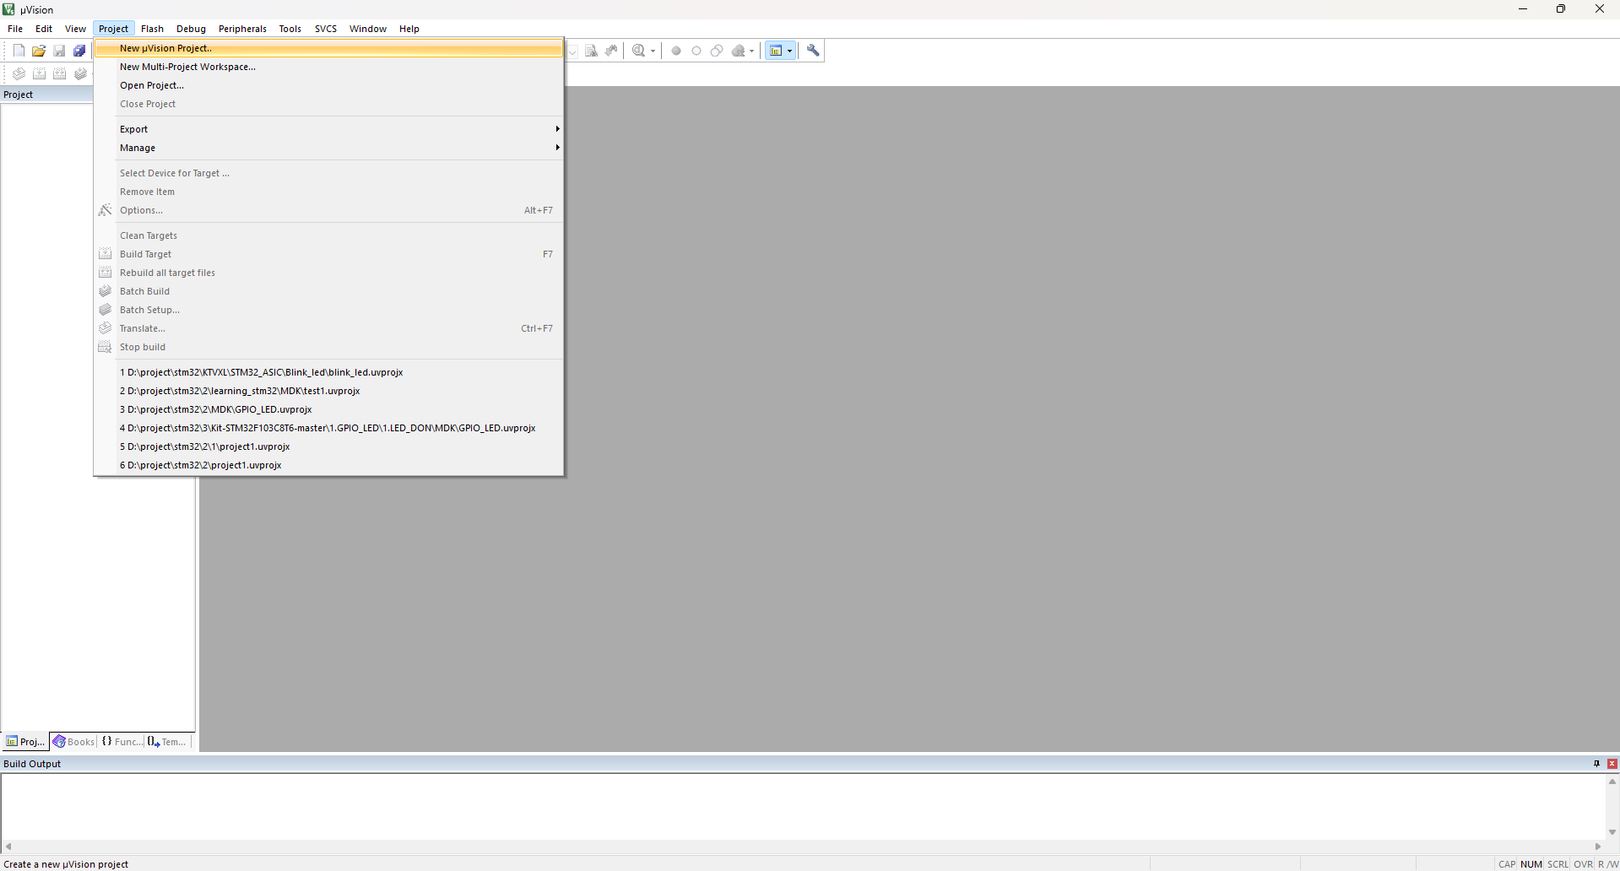
B3: Chọn thư mục, đặt tên 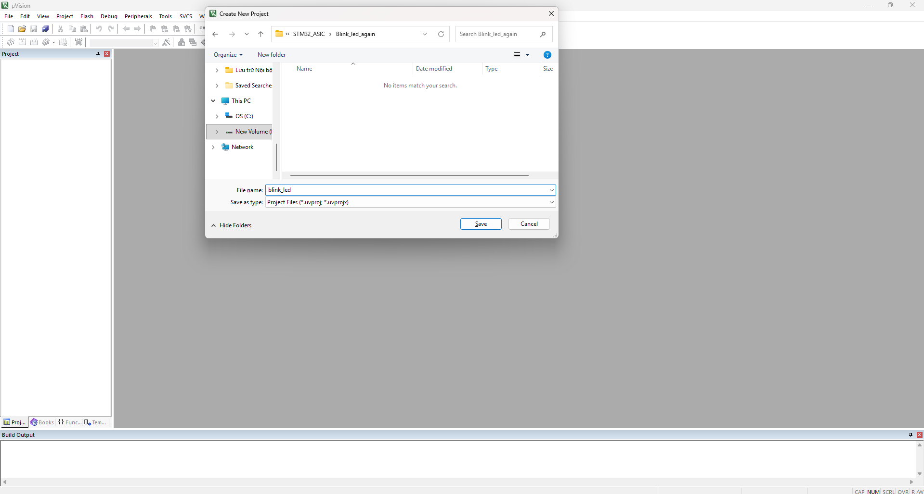B4: Chọn Device stm32f103C8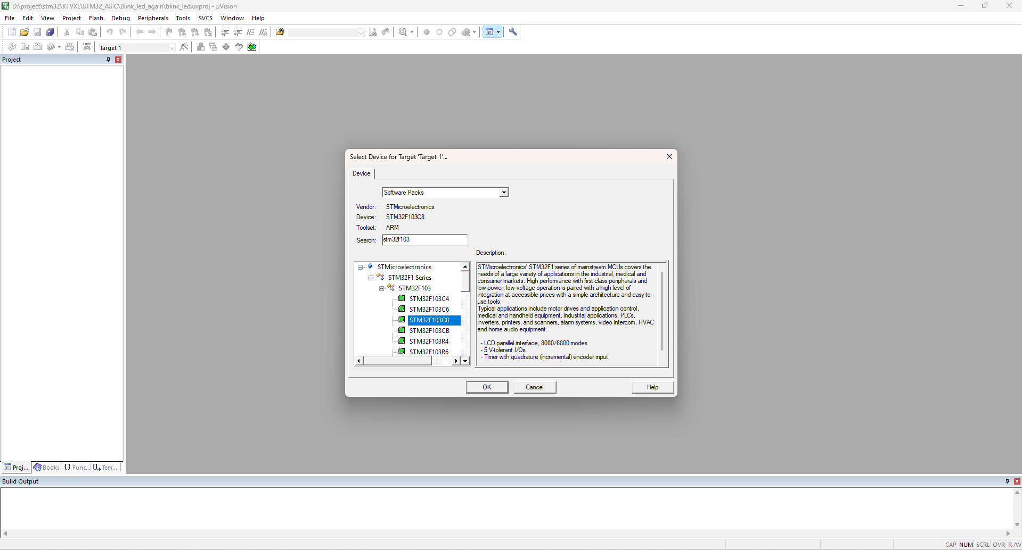B5: Tích các mục: Core, Framework, GPIO, RCC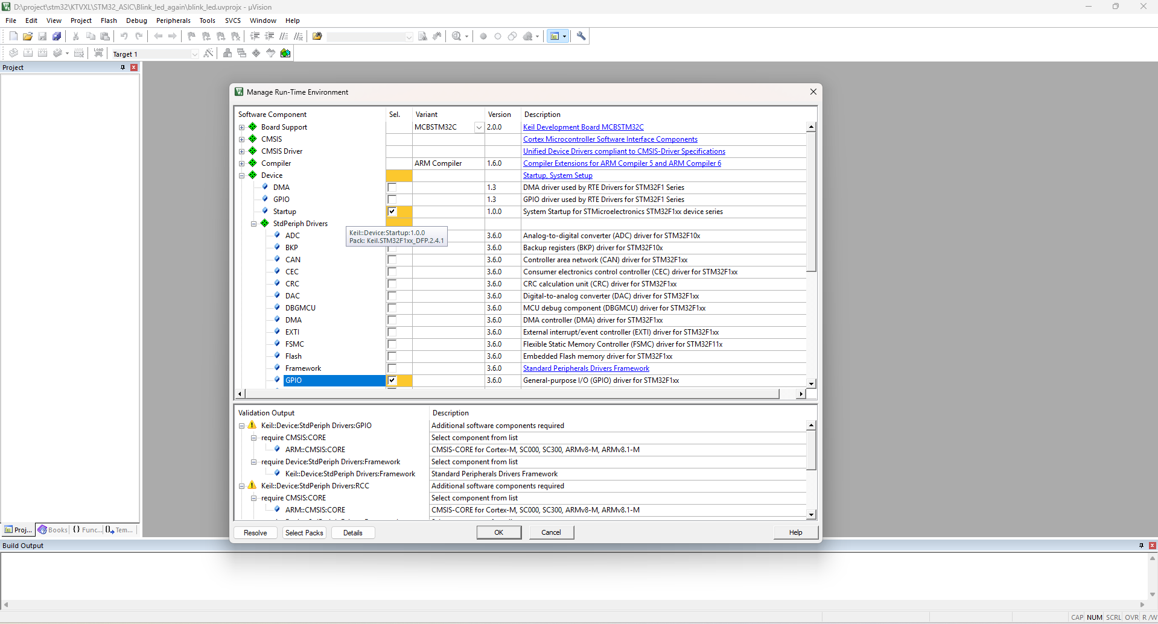B6: Quay về giao diện chính, kiểm tra các file ở mục Device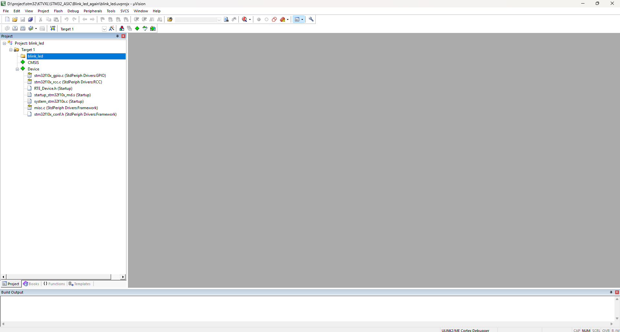
B7: Thêm file main.c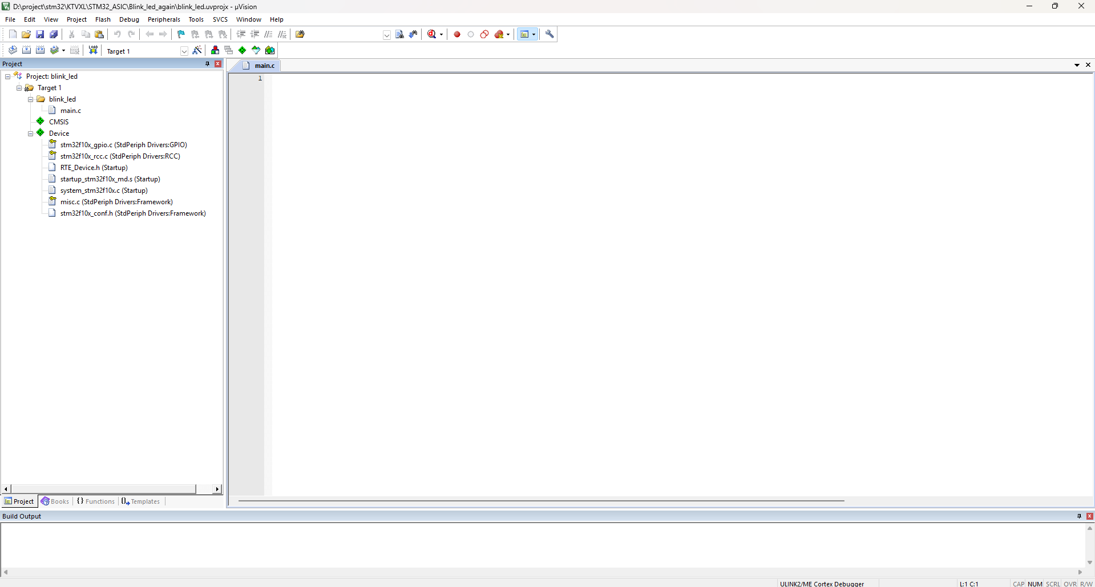
B8: Viết code
#include "stm32f10x.h"

// ham delay
void delay(uint32_t time)
{
while(time)
{
SysTick -> CTRL = 5;
SysTick -> VAL = 0;
SysTick -> LOAD = 72000 - 1;
while(!(SysTick -> CTRL & (1<<16)));
time--;
}
}

int main(){
// PA0
RCC -> APB2ENR |= (1 << 2); // cap xung
GPIOA -> CRL &= ~(0xF << 0); // dat lai gia tri ve 0
GPIOA -> CRL |= (0b1000 << 0); // dat che do
GPIOA -> ODR &= ~(1 << 0); // dat che do pull down

// PC13
RCC -> APB2ENR |= (1 << 4); //cap xung
GPIOC -> CRH &= ~(0xF << 20); // dat lai gia tri ve 0
GPIOC -> CRH |= (0b0011 << 20); // dat che do
GPIOC -> BSRR |= 1 << 13; // tat den led pc13

while(1){
if ((GPIOA->IDR & (1 << 0)) != 0) { // dieu kien neu nhan duoc tin hieu tu nut nhan
if ((GPIOC->IDR & (1 << 13)) != 0) { // kiem tra chan 13 co dang bat led khong
GPIOC->BSRR = 1 << 29; // neu led dang bat thi tat
} else {
GPIOC->BSRR = 1 << 13; // neu led tat thi bat
}
delay(50); // chung bounding
}
}
}
B9: Nạp code và chạy
Link video: https://drive.google.com/file/d/1FBgtMmdnz1kQdZYziim_J5hf3srggKlV/view?usp=sharing

